АМАНАКСКИЕ Распространяется бесплатно
ВЕСТИ
10 марта 2021г №15(441) ОФИЦИАЛЬНО
Информационный вестник Собрания представителей сельского поселения Старый Аманак
муниципального района Похвистневский Самарской области

Похвистневские полицейские приняли участие в акции МВД России "8 марта в каждый дом"
В преддверии весеннего праздника помощник начальника МО МВД России "Похвистневский" - начальник ОРЛС подполковник внутренней службы Наталья Сорокина посетила семьи сотрудников, погибших при исполнении служебных обязанностей.
В текущем году полицейские традиционно поздравили жену и мать, погибших уже более 10 лет назад, сотрудников вневедомственной охраны Похвистневского ОВД Юрия Власова и Павла Задкова. Начальник отделения по работе с личным составом, узнают о жизненных трудностях подшефных семей, помогают их преодолевать, и вместе радуются достижениям родных и близких.
Подполковник внутренней службы от всего личного состава передала поздравления, вручила женщинам памятные подарки и пожелала им крепкого здоровья, весеннего настроения, мира и добра близким и родным!

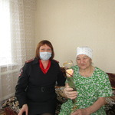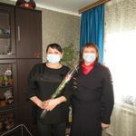

Похвистневские полицейские в рамках акции «8 марта в каждый дом» поздравили воспитанниц подшефной школы
В преддверии Международного женского дня, помощник начальника МО МВД России «Похвистневский» – начальник отделения по работе с личным составом подполковник внутренней службы Наталья Сорокина посетила подшефных воспитанников Малотолкайской коррекционной школы-интерната Похвистневского района.
«К особенным детям должно быть особенное отношение и забота - всё это воспитанникам коррекционной школы даёт самый добрый преподавательский состав Малотолкайского интерната. Для каждого ребёнка все воспитатели – мамы, которые обнимут, выслушают и помогут», - поблагодарила руководство и работников школы-интерната начальник отделения по работе с личным составом.
Подполковник внутренней службы выразила тёплые слова поздравлений собравшимся с наступающим Международным женским днём и пожелала всем крепкого здоровья, душевного спокойствия, воплощения заветных желаний в жизнь и всего самого наилучшего. Также от всего отдела в честь весеннего праздника ребята получили в подарок праздничный торт.

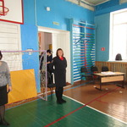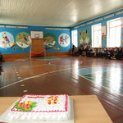

Снова пожары, снова гибнут люди

5 марта в 11 часов 59 минут в г.Похвистнево на ул.Нагорная горела частная баня. Причина пожара - нарушение правил эксплуатации электропроводки.
6 марта в 23 часа 17 минут в г.Похвистнево на ул. Косогорная горел легковой автомобиль. Причина пожара – поджог.
7 марта в 02 часа 06 минут в г.Похвистнево на ул.Косогорная, д.43 в одной из комнат квартиры горели домашние вещи. С балкона горящей квартиры на третьем этаже были эвакуированы по пожарной лестнице 2 человека, в том числе 10-ти летний ребенок. Причина пожара устанавливается.
7 марта в г.Похвистнево на ул.Рабочая, 34 горел двухквартирный жилой дом (дом на два хозяина). В результате пожара мужчина 1962г.р. с признаками отравления угарным газом и ожогами госпитализирован в Похвистневскую ЦБГР, к сожалению, женщина 1960г.р. погибла. Причина пожара устанавливается.
Уважаемые жители! Пожарно-спасательный отряд №35, призывает Вас соблюдать правила пожарной безопасности! Не пользуйтесь неисправными электроприборами, следите за удовлетворительным состоянием электропроводки в Вашем доме. Не курите в постели, особенно в состоянии опьянения. Прячьте спички от детей и не оставляйте малолетних детей одних дома! Не оставляйте топящиеся печи без присмотра и вовремя производите их ремонт!
Хочется напомнить, что пожары в многоквартирных жилых домах обладают повышенным уровнем распространения огня на большие площади. Распространение пламени из одной квартиры в другую происходит очень быстро, поэтому не стоит тратить время на обнаружение пожара, здесь главное своевременная эвакуация всех жильцов. Не нужно поддаваться панике и провоцировать ее возникновение у остальных жильцов. В случае если путь эвакуации отрезан огнем, необходимо переместиться в самую дальнюю комнату от очага пожара и закрыть за собой плотно дверь, как можно лучше заткнуть любыми средствами все щели в дверном проеме, чтобы через них в помещение не проник дым. Открыть окно и постараться привлечь к себе внимание: кричать, выбрасывать из окна вещи или предметы мебели. При задымленности смочить тряпку и сделать из нее повязку. По приходу помощи спасателей (пожарных), не сопротивляться и четко выполнять их требования.
Пожар легче предупредить, чем заниматься его тушением и ликвидацией последствий!
В случае обнаружения пожара звоните по телефону «01», «101» или по единому номеру вызова экстренных оперативных служб «112».

Автор статьи: инструктор противопожарной профилактики ПСО №35 Наталия Кожевникова.

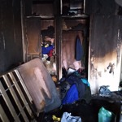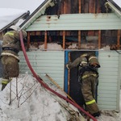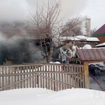
УЧРЕДИТЕЛИ: Администрация сельского поселения Старый Аманак муниципального района Похвистневский Самарской области и Собрание представителей сельского поселения Старый Аманак муниципального района Похвистневский Самарской области
ИЗДАТЕЛЬ: Администрация сельского поселения Старый Аманак муниципального района Похвистневский Самарской области
Адрес: Самарская область, Похвистневский Газета составлена и отпечатана
район, село Старый Аманак, ул. Центральная в администрации сельского поселения
37 а, тел. 8(846-56) 44-5-73 Старый Аманак Похвистневский район Редактор
Самарская область. Тираж 100 экз Н.А.Саушкина

